Другий повторний аукціон (без можливості зниження початкової ціни) з продажу майна Товариства з обмеженою відповідальністю «Концерн Нафтаенерго» (код ЄДРПОУ 21653350; місцезнаходження: 20700, Черкаська обл., м. Сміла, вул. Свердлова, будинок 91Б)
Спосіб отримання додаткової інформації про проведення аукціону: Тел. +38(067)4705280. Електронна адреса: grab6797@gmail.com.

Можливість надання переможцю податкової накладної: Податкова накладна не надається

Номер справи про банкрутство боржника та найменування господарського суду:
Справа № 5026/1357/2012, Господарський суд Черкаської області

Відомості про ліквідатора (керуючого санацією) у справі про банкрутство:
Ліквідатор Товариства з обмеженою відповідальністю «Концерн Нафтаенерго» Постоленко Володимир
Олексійович, свідоцтво арбітражного керуючого №1392 від 09.07.2013 р., призначений ліквідатором згідно постанови Господарського суду Черкаської області від 24.02.2021 р. у справі №5026/1357/2012, поштова адреса: 18028, м. Черкаси, проспект Хіміків, 50, оф. 201. Телефон +38(067)4705280,
електронна адреса (e-mail): grab6797@gmail.com.

З об'єктами продажу можна ознайомитись за місцем їх знаходження за попередньою домовленістю за телефоном +38(067)4705280.

Об’єкт продажу: трактор колісний марки Т-150К-09, 1992 року випуску, колір біло-зелений, реєстраційний номер: 19471 МН, заводський номер: 24-00627, шасі: номер відсутній, двигун №б/н, свідоцтво про реєстрацію: відсутнє.

Загальний стан об’єкту продажу – не придатний для подальшої експлуатації за призначенням, фізичний стан – незадовільний. Експлуатація неможлива з причини непрацездатності, капітальному ремонту не підлягає, не користується попитом, відновлення економічно недоцільне.
Обтяження чи обмеження майна та прав третіх осіб щодо об’єкту продажу немає.
Порядок та умови отримання майна переможцем аукціону, в тому числі порядок передачі (відвантаження) рухомого майна, якщо воно є предметом аукціону – протягом трьох днів з моменту повної оплати вартості лоту.
Розмір винагороди оператора – 4,5% від запропонованої найвищої ціни переможця аукціону.
Фото об’єкту продажу:
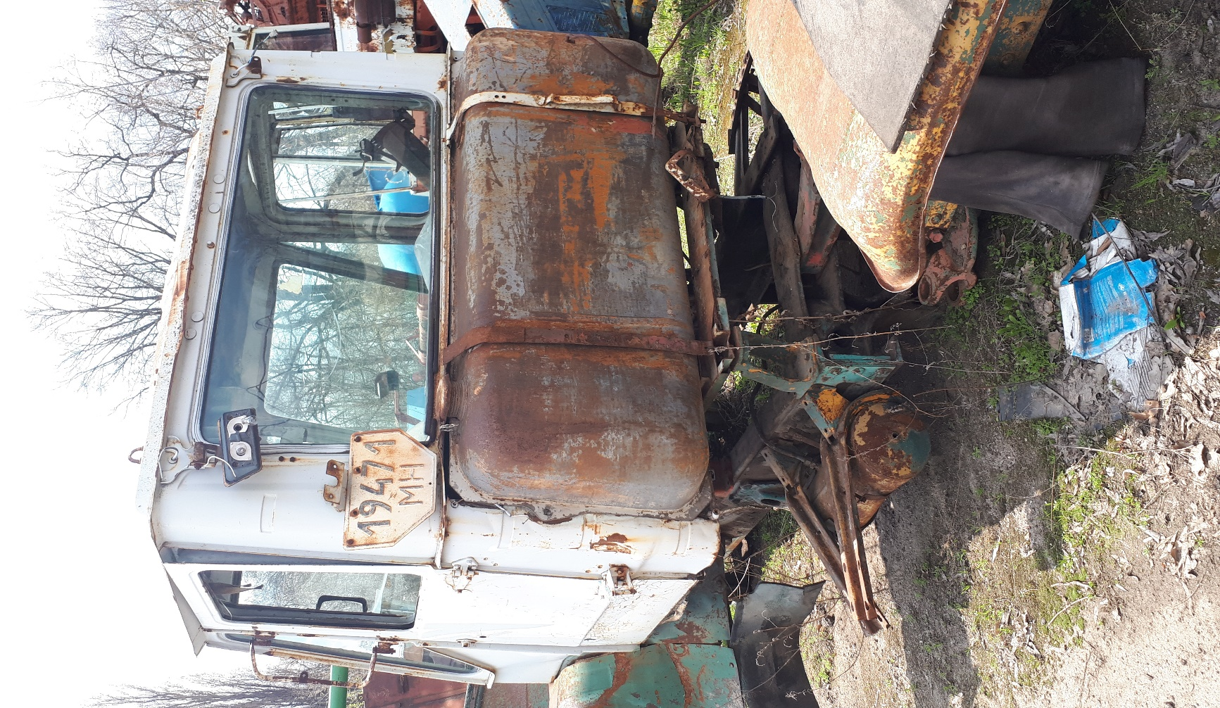

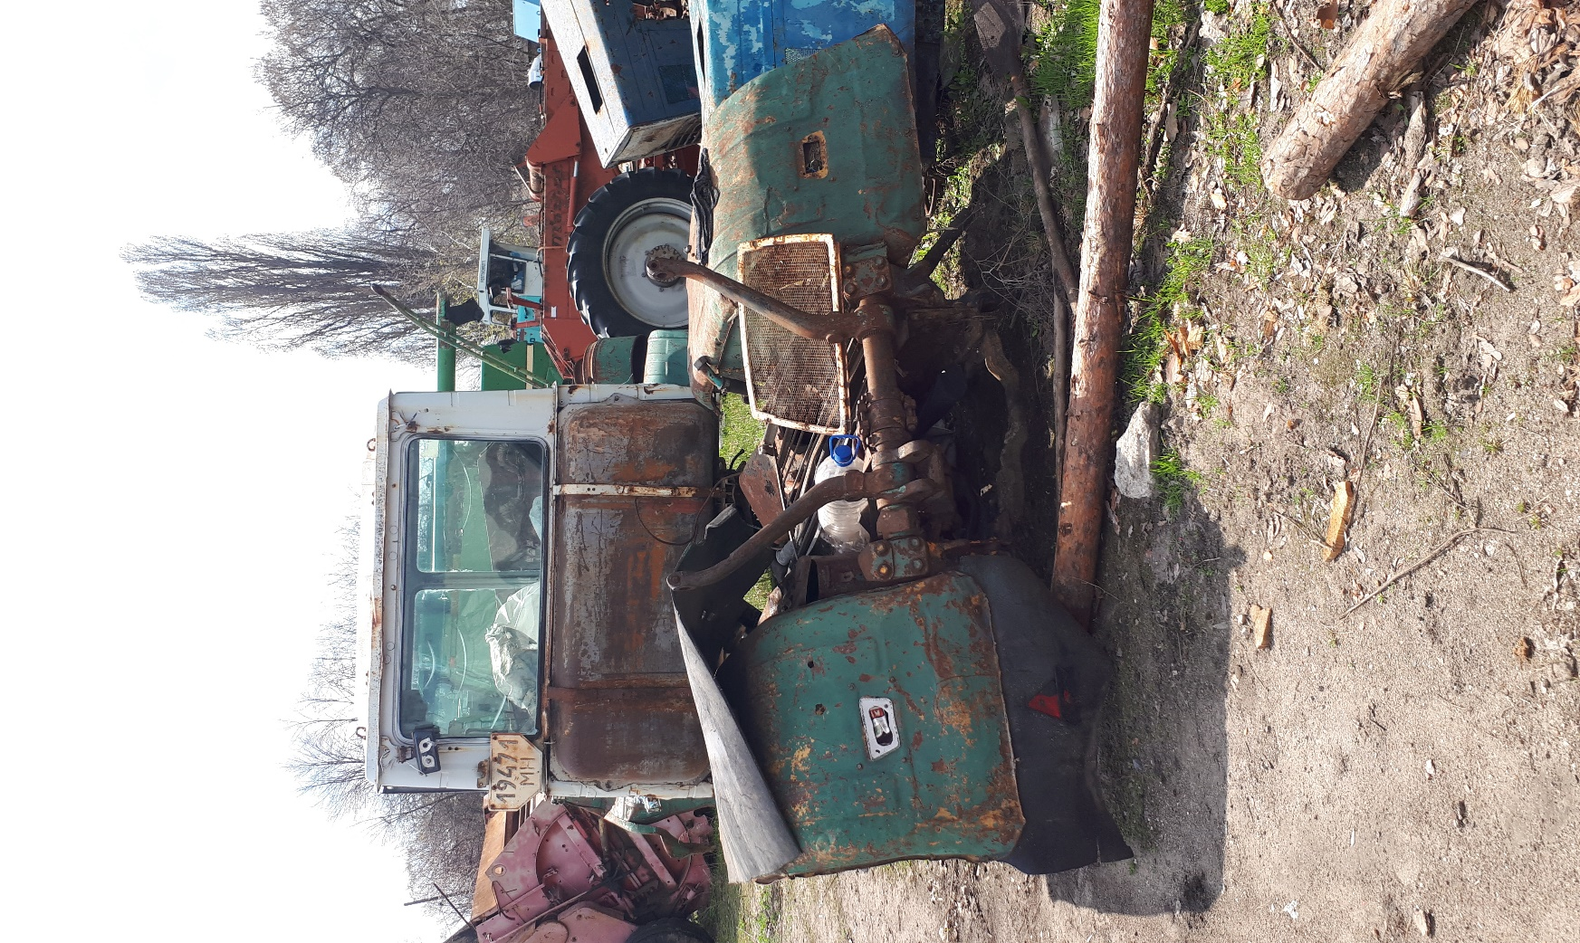

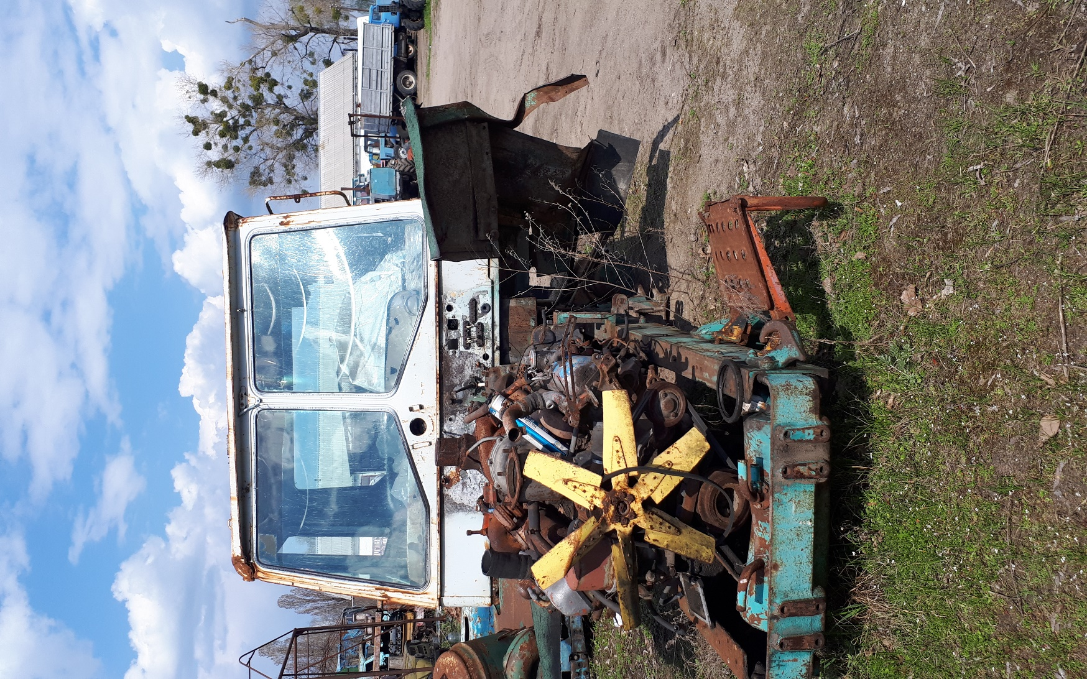

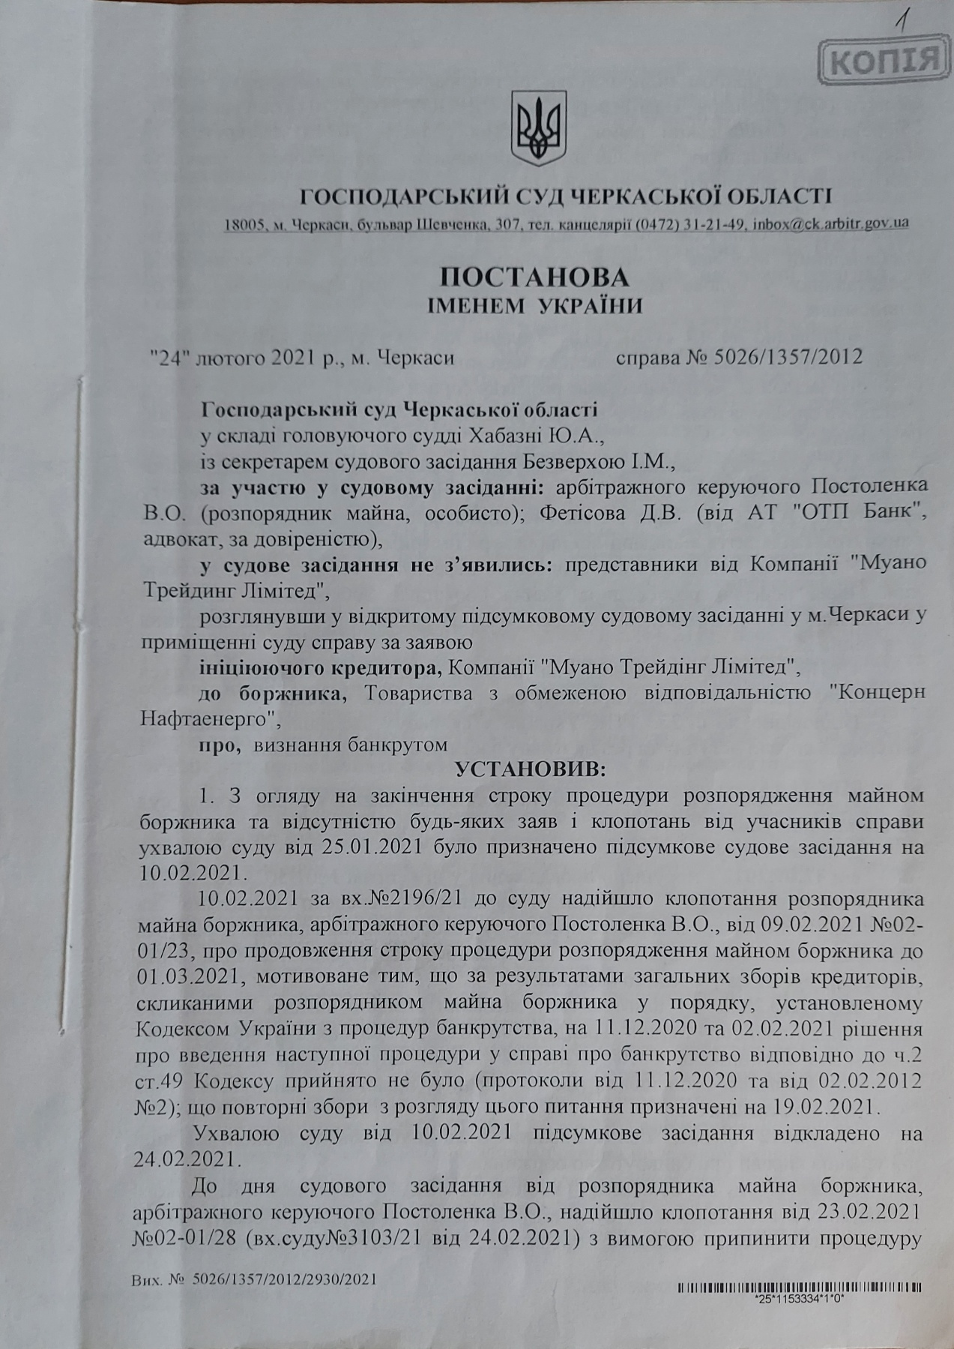

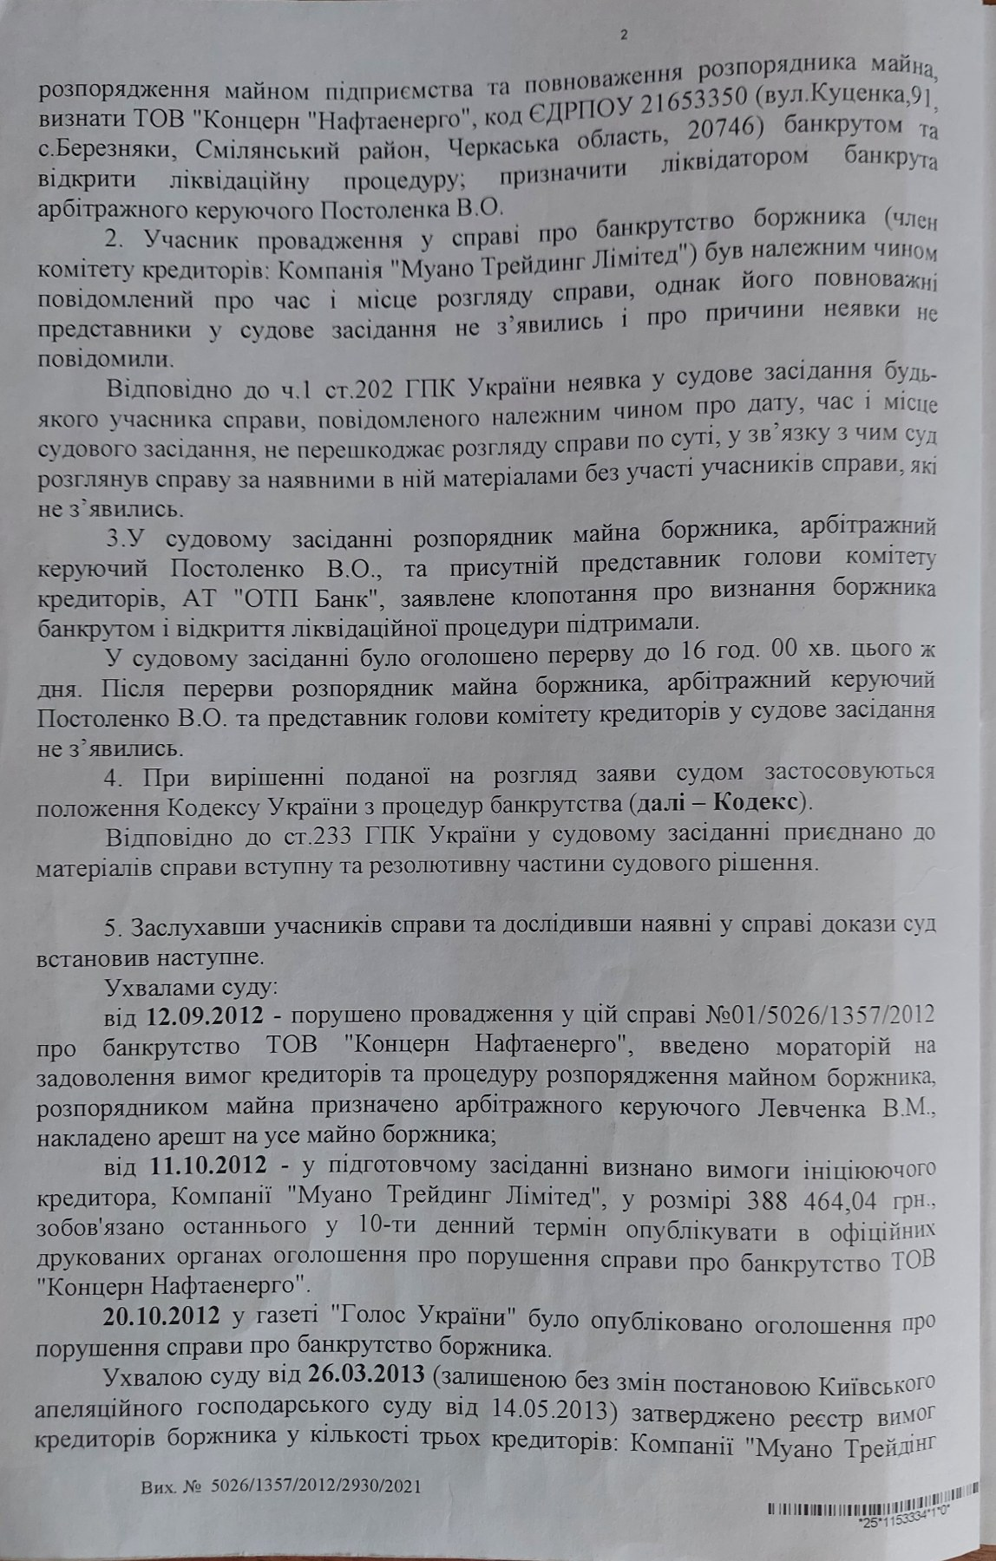
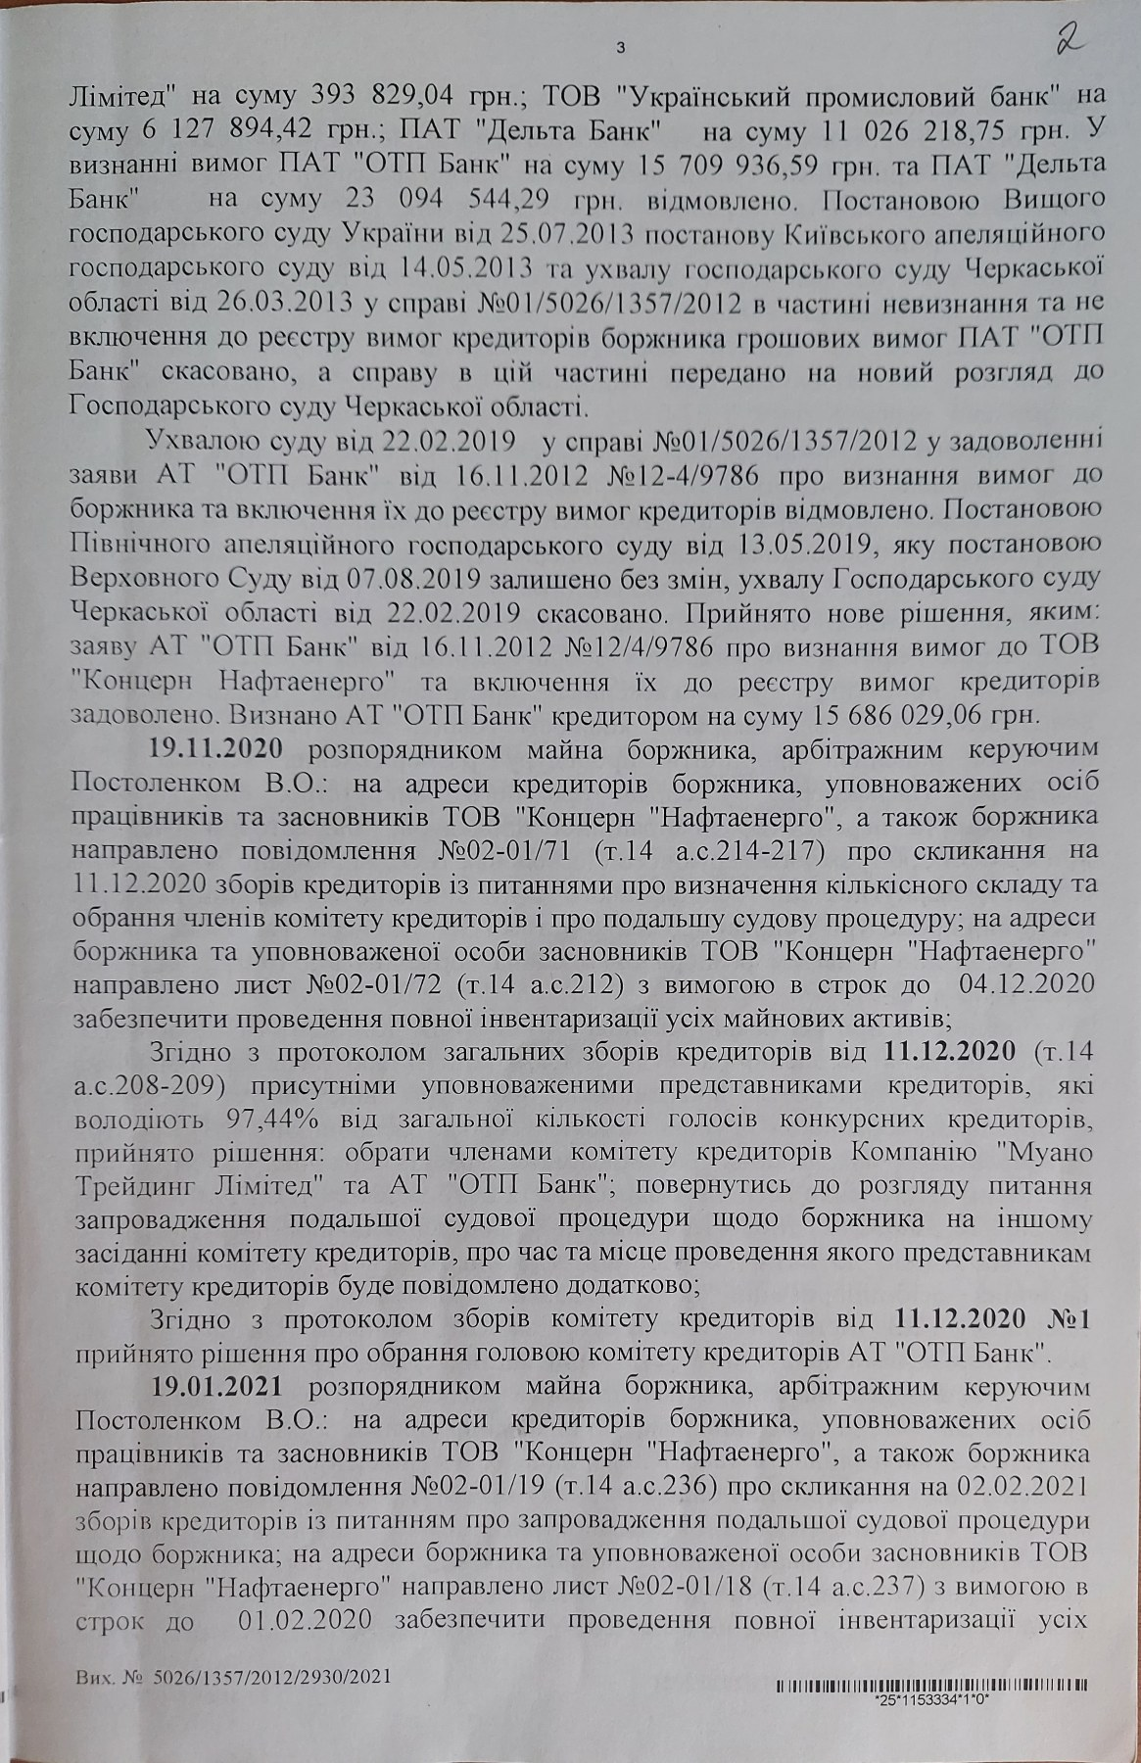

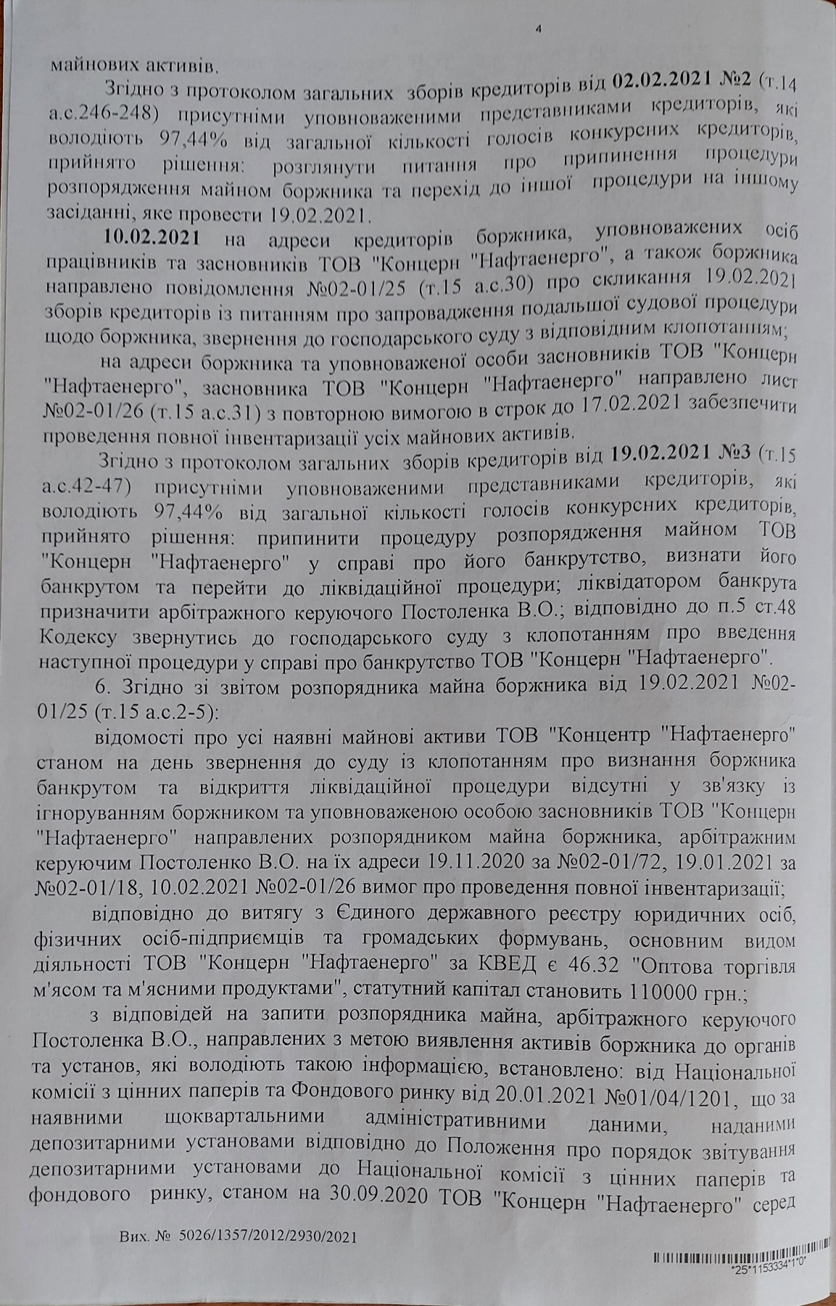
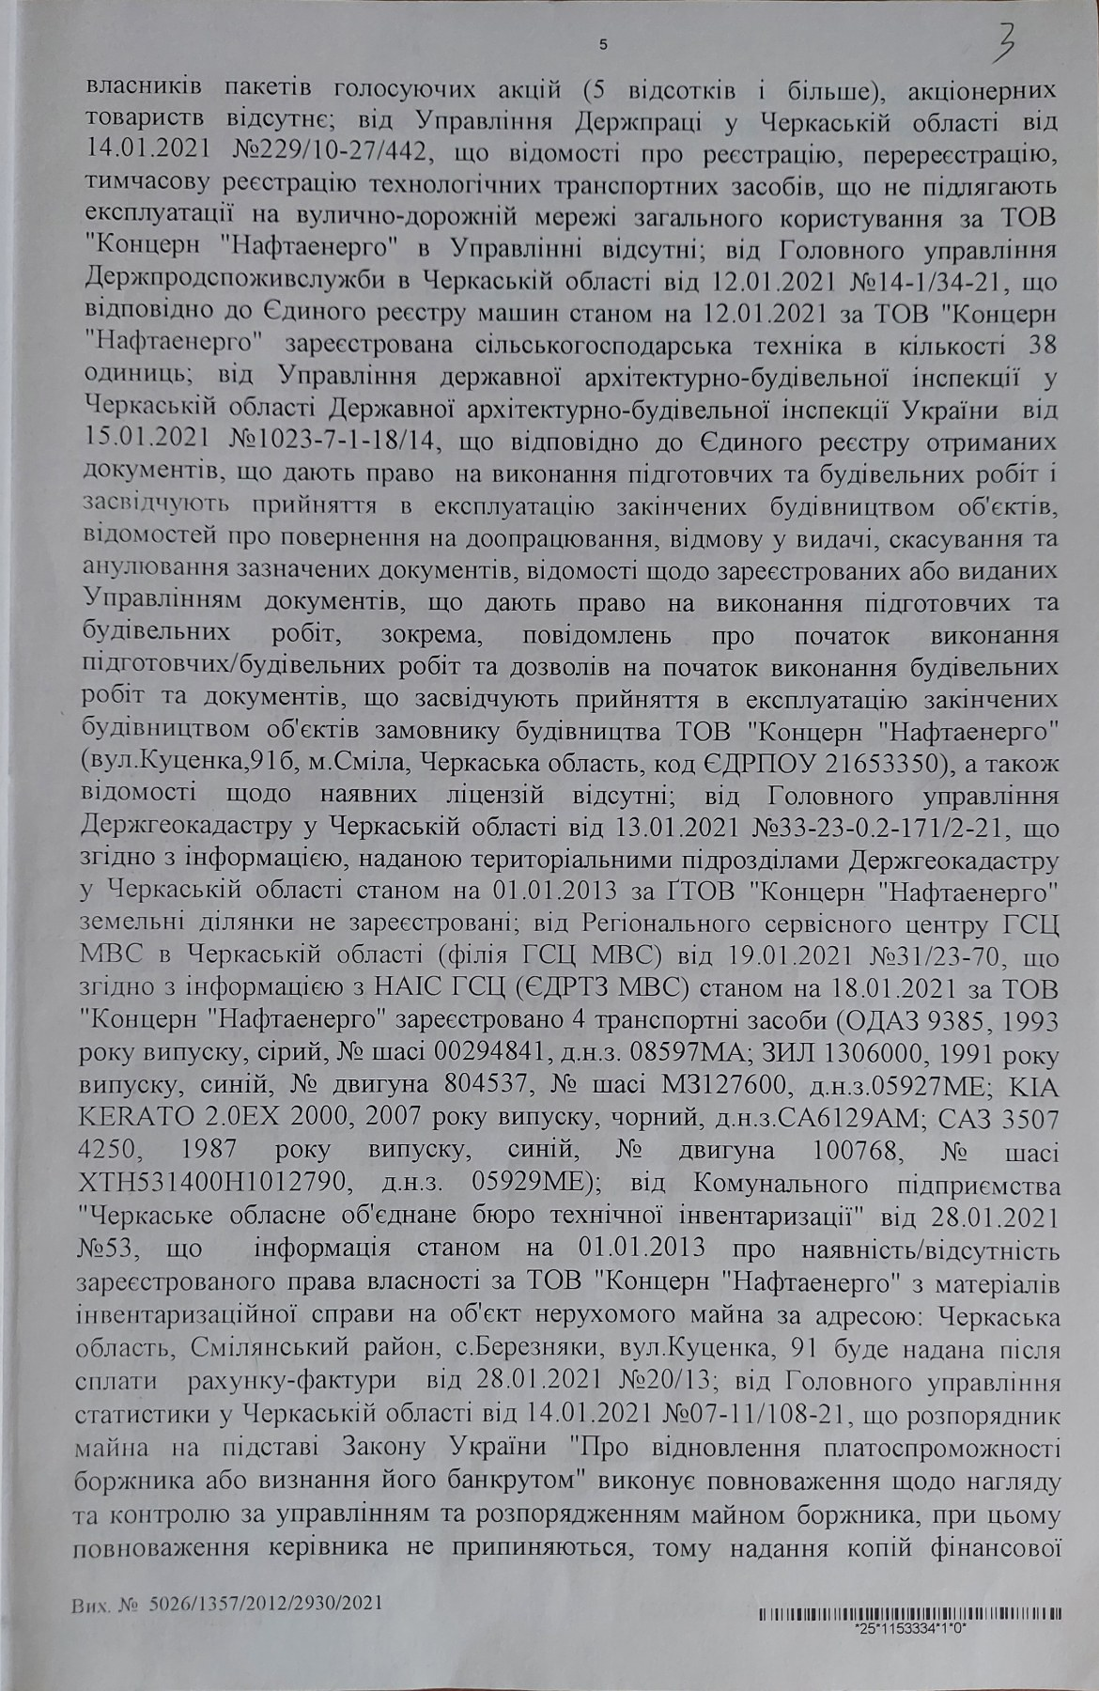

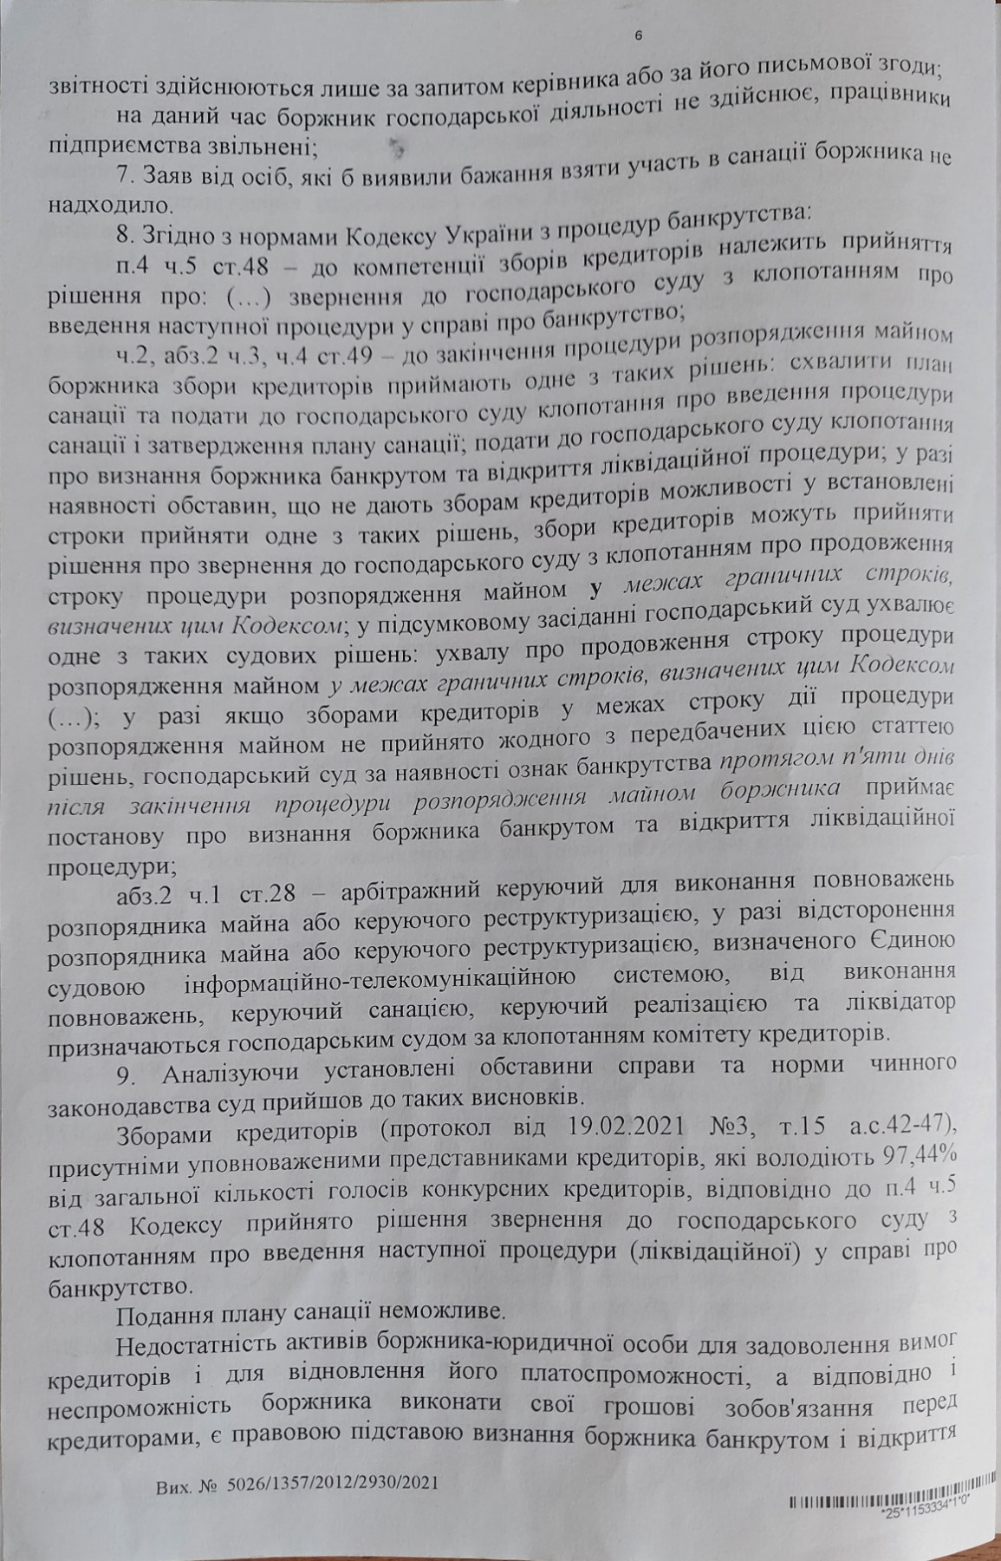
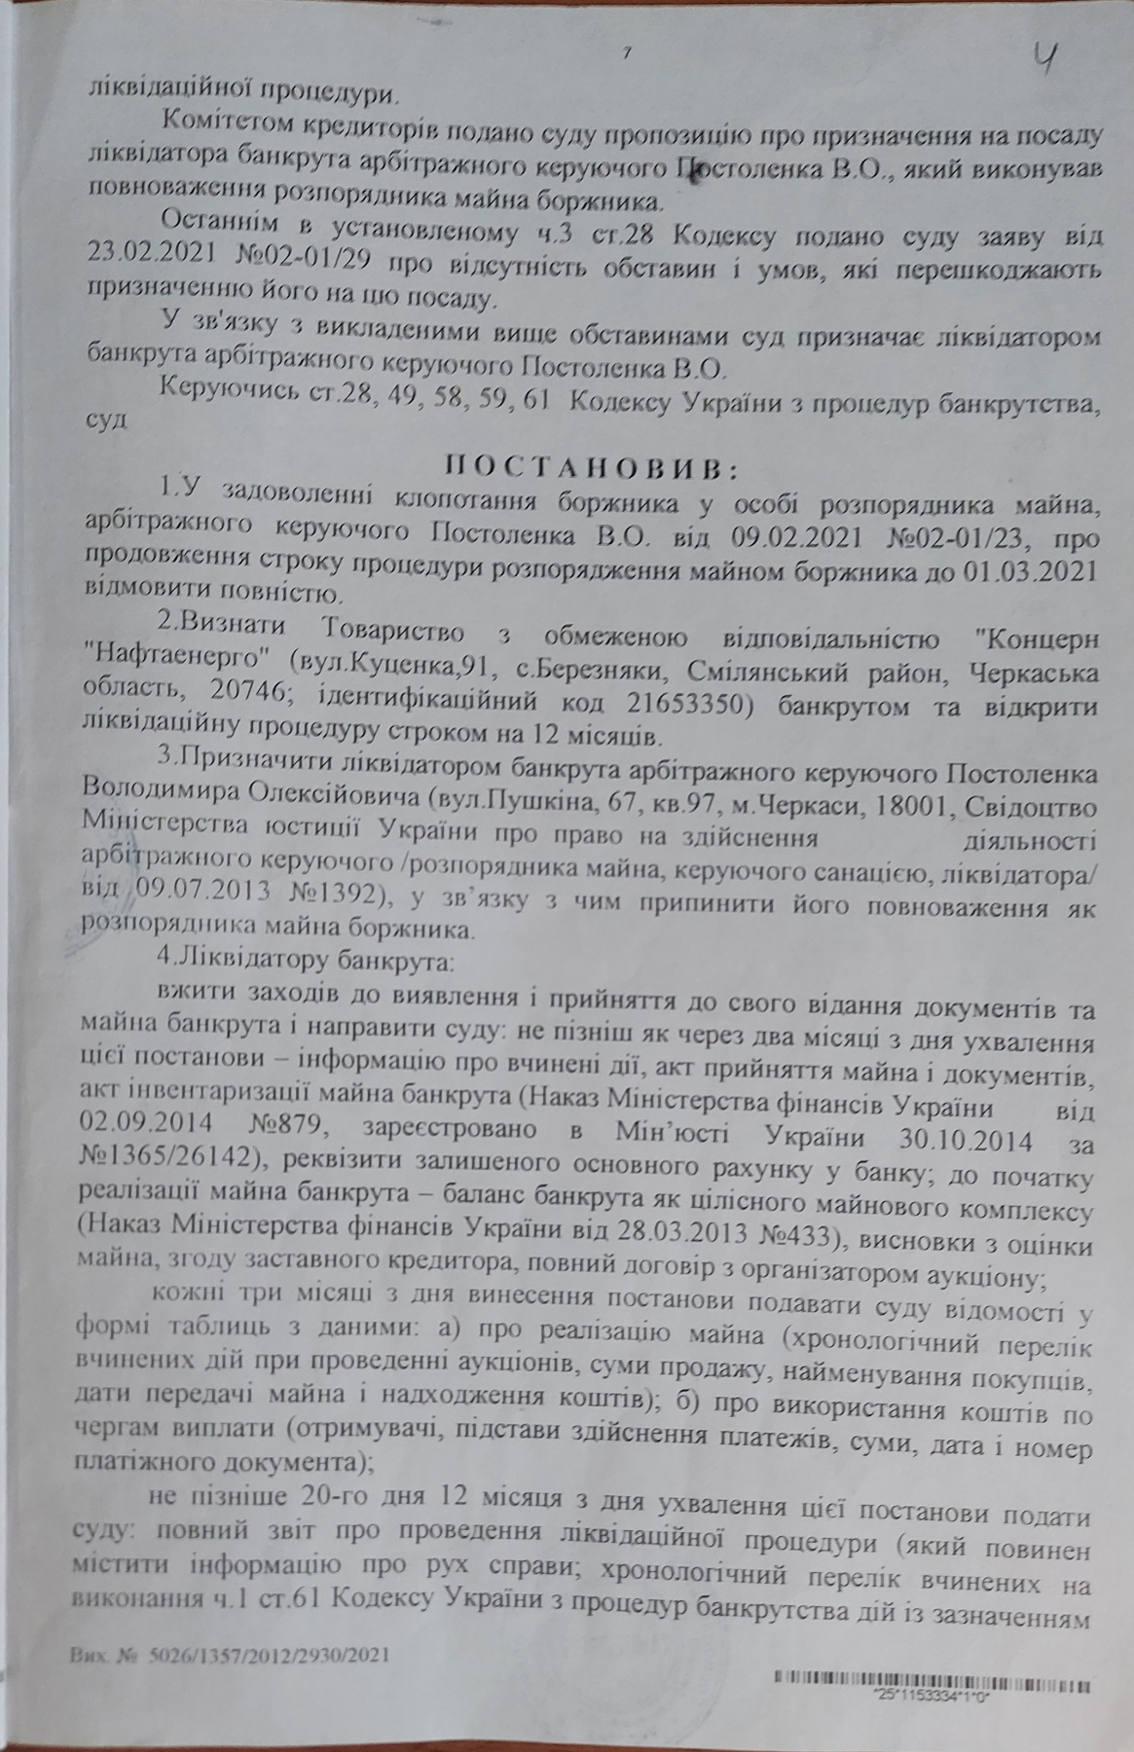

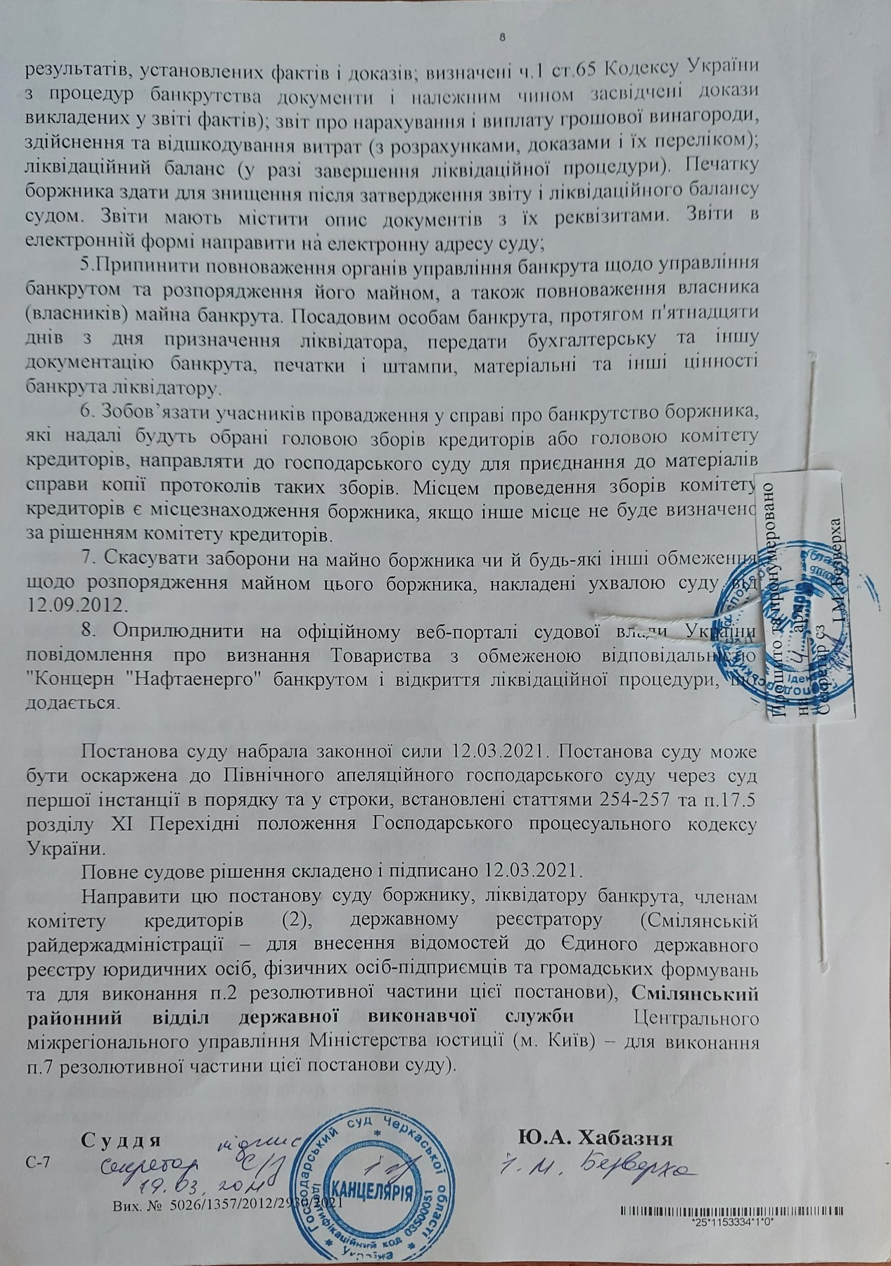

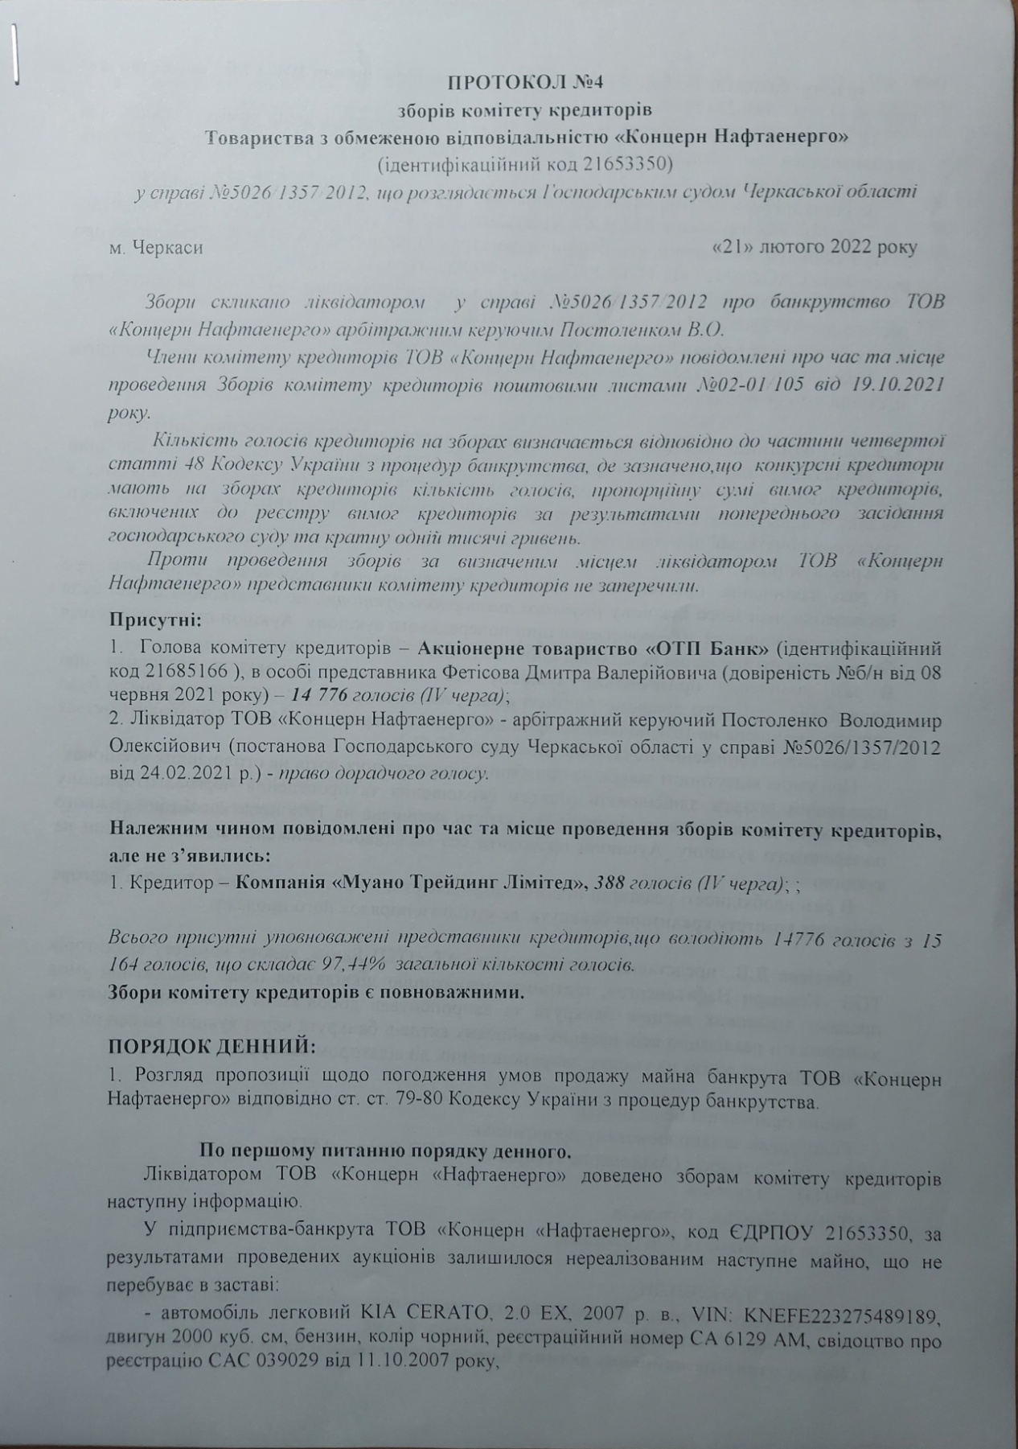

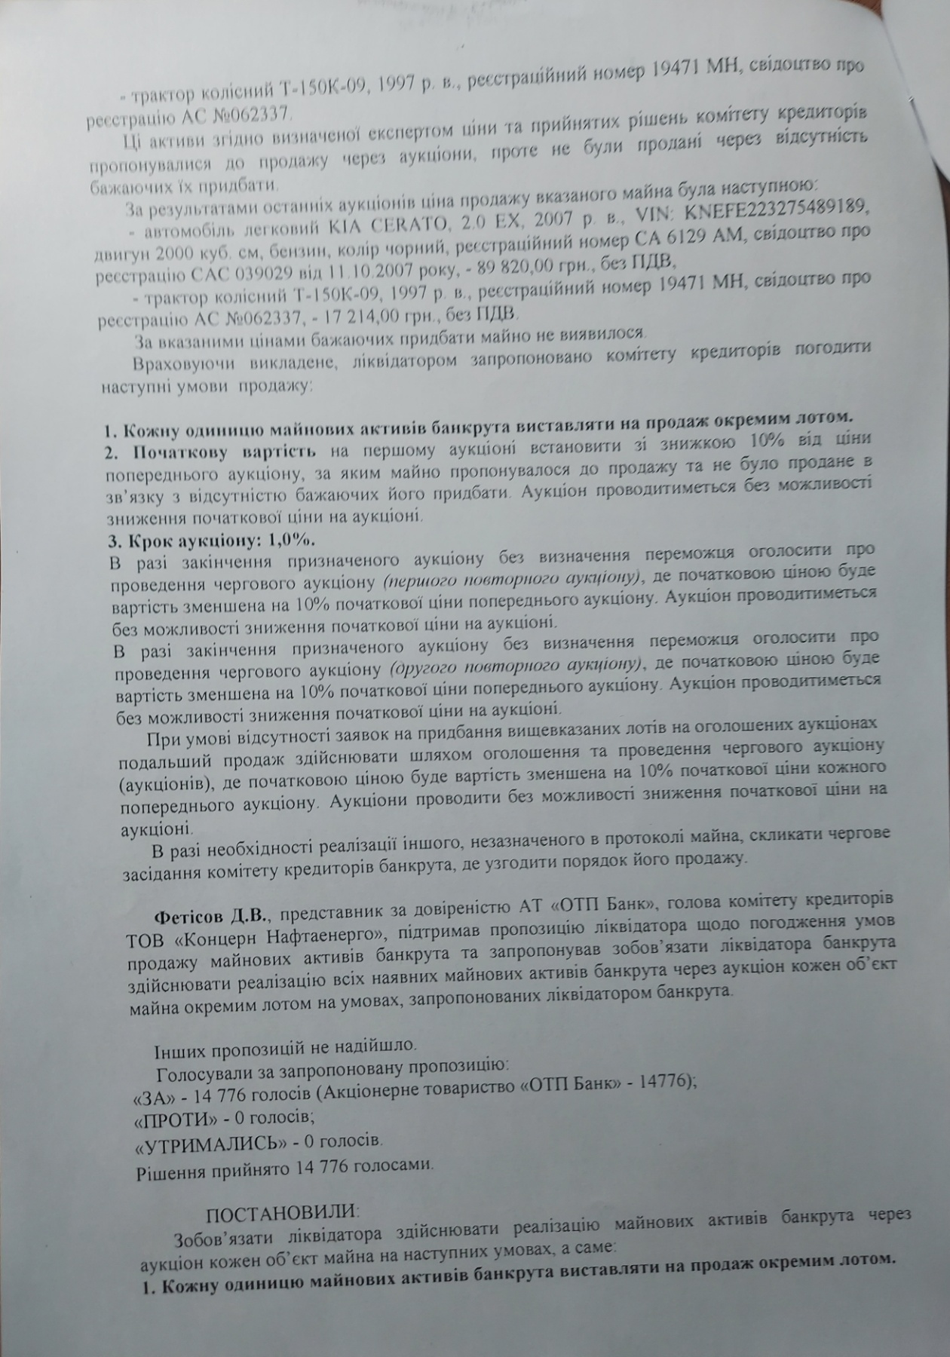

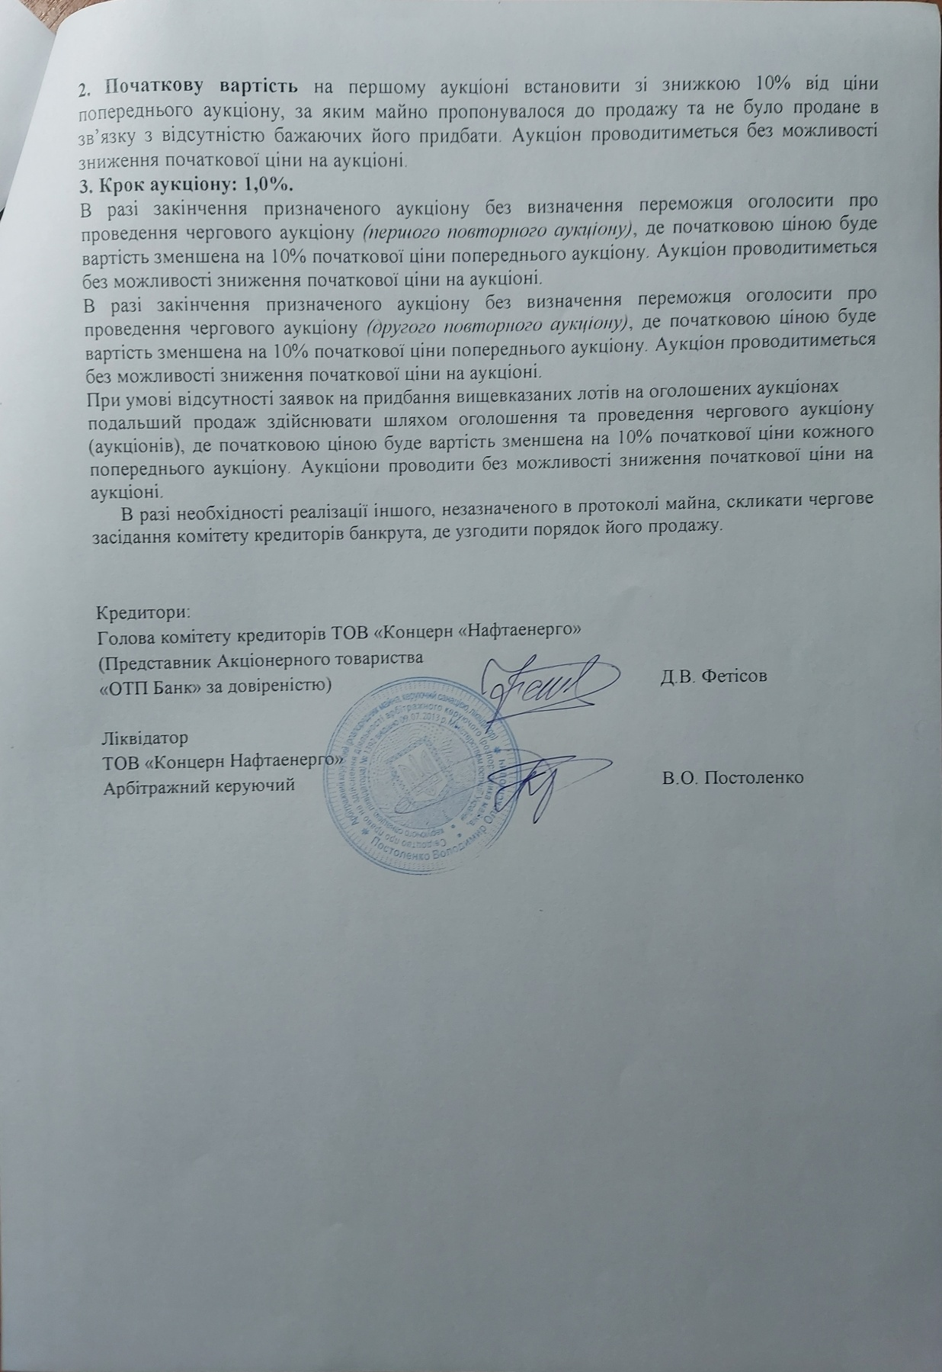

Текст проекту договору купівлі-продажу:
ДОГОВІР КУПІВЛІ-ПРОДАЖУ
м. _________________ ________________ 202_ року

Товариство з обмеженою відповідальністю «Концерн Нафтаенерго», в особі ліквідатора Постоленка Володимира Олексійовича, який діє на підставі постанови Господарського суду Черкаської області від 24.02.2021 р. у справі №5026/1357/2012, надалі «ПРОДАВЕЦЬ», з одного боку, та ________________________, в особі ___________________________________, яка діє на підставі ____________________________, надалі «ПОКУПЕЦЬ», з другого боку, уклали цей Договір про наступне.
1. ЗАГАЛЬНІ ПОЛОЖЕННЯ
1.1. На умовах цього Договору та на підставі протоколу проведення аукціону № ___ від ________202_ року (далі протокол проведення аукціону), Продавець зобов'язується передати у власність Покупцеві наступний об’єкт продажу банкрута:
Лот № 21653350-__: трактор колісний марки Т-150К-09, 1992 року випуску, колір біло-зелений, реєстраційний номер: 19471 МН, заводський номер: 24-00627, шасі: номер відсутній, двигун №б/н, свідоцтво про реєстрацію: відсутнє.

Вартість продажу лоту № 21653350 -___: ___________ грн., без ПДВ.
Місце знаходження об’єктів продажу: 18000, Черкаська обл., м. Черкаси, вул. Польова, 1.
1.2. Продавець гарантує, що об’єкт, який є предметом продажу за цим договором, належить йому на праві власності та не обтяжений.
1.3. Вартість об’єктів продажу, які є предметом цього договору, визначена шляхом проведення аукціону та згідно із протоколом проведення аукціону № ___ від ___________202_ року становить _______________ гривень.
2. ПЕРЕДАВАННЯ ОБ'ЄКТА
2.1. Передавання об’єкту продажу Продавцем і прийняття його Покупцем здійснюється протягом 3 (трьох) календарних днів після повної оплати вартості об’єкту продажу, та оформлюється передавальним актом, що підписується сторонами і оформлюється відповідно до законодавства України.
2.2. Право власності на об’єкт продажу переходить від Продавця до Покупця після підписання сторонами передавального акту, а також державної реєстрації об’єкту за новим власником (при необхідності).
3. ОПЛАТА ТА РОЗРАХУНКИ ЗА ДОГОВОРОМ
3.1. Розрахунок за об’єкт продажу, згідно з цим договором, здійснюється Покупцем шляхом перерахування коштів в сумі, визначеній в п.1.3 цього Договору, на поточний рахунок Продавця.
4. ОБОВ'ЯЗКИ СТОРІН
4.1. Кожна Сторона зобов'язується належно виконувати обов'язки, покладені на неї цим Договором, та сприяти іншій Стороні у виконанні її обов'язків за цим Договором.
5. ОБОВ'ЯЗКИ ПОКУПЦЯ
5.1. Покупець зобов'язаний:
- в порядку та на умовах, визначених цим Договором, сплатити Продавцеві ціну об’єкту продажу;
- в порядку та на умовах, визначених цим Договором, прийняти об’єкт продажу.

6. ОБОВ'ЯЗКИ ПРОДАВЦЯ
6.1. Продавець зобов'язаний:
- в порядку та на умовах, визначених цим Договором, передати Покупцю об’єкт продажу;
- сприяти покупцю в оформленні права власності на об’єкт продажу (за необхідності).
7. ВІДПОВІДАЛЬНІСТЬ СТОРІН ЗА ПОРУШЕННЯ ДОГОВОРУ
7.1. У випадку порушення зобов'язання, що виникає з цього Договору, Сторона несе відповідальність,
визначену цим Договором та (або) чинним в Україні законодавством.
7.2. Сторона не несе відповідальності за порушення Договору, якщо воно сталося не з її вини (умислу чи необережності).
7.3. За порушення пункту 5 цього договору Покупець несе відповідальність в розмірі завданих збитків.
7.4. Сторона вважається невинуватою і не несе відповідальності за порушення Договору, якщо вона
доведе, що вжила всіх залежних від неї заходів щодо належного виконання цього Договору.
8. ВИРІШЕННЯ СПОРІВ
8.1. Всі спори, які виникатимуть між сторонами і витікають з цього Договору, в т. ч. щодо зміни та
розірвання цього правочину, вирішуються шляхом переговорів між Сторонами цього Договору.
8.2. Якщо відповідний спір неможливо вирішити шляхом переговорів, він вирішується в судовому порядку за встановленою підвідомчістю та підсудністю такого спору відповідно до чинного в Україні
законодавства.
9. ДІЯ ДОГОВОРУ
9.1. Цей Договір вважається укладеним і набирає чинності з моменту його підписання і діє до повного виконання Сторонами своїх зобов’язань.
9.2. Якщо інше прямо не передбачено цим Договором або чинним в Україні законодавством, цей Договір може бути розірваний тільки за домовленістю Сторін, яка оформлюється додатковою угодою до цього Договору.
9.3. Продавець вправі відмовитись від цього Договору у випадку порушення Покупцем п.3.1. цього
Договору.
10. РЕКВІЗИТИ СТОРІН
Товариство з обмеженою відповідальністю
«Концерн Нафтаенерго»
Юридична адреса: 20700, Черкаська обл.,
м. Сміла, вул. Свердлова, 91Б
Код ЄДРПОУ 21653350
п/р №UA413808050000000026004415321 у
АТ «Райффайзен Банк Аваль» у м. Києві
МФО 380805
Ліквідатор ТОВ «Концерн Нафтаенерго»
____________________В.О. Постоленко
м.п.
Цей проект договору купівлі-продажу може бути змінений на підставі вимог чинного законодавства
України на момент його укладення.

Текст проекту акту про придбання майна на аукціоні:
АКТ ПРО ПРИДБАННЯ МАЙНА НА АУКЦІОНІ
м. _________________ ________________ 202_ року

Товариство з обмеженою відповідальністю «Концерн Нафтаенерго», код ЄДРПОУ 21653350, в особі ліквідатора Постоленка Володимира Олексійовича, який діє на підставі постанови Господарського суду Черкаської області від 24.02.2021 р. у справі №5026/1357/2012, надалі «ПРОДАВЕЦЬ», з одного боку, та ________________________, в особі _________________________, яка діє на підставі ____________________________, надалі «ПОКУПЕЦЬ», з другого боку, уклали цей акт про придбання майна на аукціоні.
На умовах Договору та на підставі протоколу проведення аукціону № ___ від ________202_ року (далі протокол проведення аукціону), Продавець передає у власність Покупцеві наступний об’єкт продажу банкрута:
Лот №21653350-__: трактор колісний марки Т-150К-09, 1992 року випуску, колір біло-зелений, реєстраційний номер: 19471 МН, заводський номер: 24-00627, шасі: номер відсутній, двигун №б/н, свідоцтво про реєстрацію: відсутнє.

Вартість продажу лоту №21653350-__ : ___________ грн., без ПДВ, на момент підписання акту про придбання майна на аукціоні об’єкту продажу, Покупець сплатив повністю згідно протоколу аукціону.
Місцезнаходження об’єкту продажу: 18000, Черкаська обл., м. Черкаси, вул. Польова, 1.
Оператор авторизованого електронного майданчика з продажу вказаного лоту - _____________ .
Адреса веб-сторінки, на якій розміщено відомості про проведення аукціону - _______________ .
Право власності на об’єкт продажу переходить від Продавця до Покупця після підписання сторонами передавального акту, а також державної реєстрації об’єкту за новим власником (при необхідності).
Приймаючи об’єкт продажу Покупець підтверджує, що стан об’єкту з часу огляду і на момент приймання ним на підставі протоколу аукціону не змінився.
Будь-які претензії у Покупця до Продавця стосовно стану об’єкту придбання відсутні.
РЕКВІЗИТИ СТОРІН
Передав: Прийняв:
Товариство з обмеженою відповідальністю
«Концерн Нафтаенерго»
Юридична адреса: 20700, Черкаська обл.,
м. Сміла, вул. Свердлова, 91Б
Код ЄДРПОУ 21653350
№ UA413808050000000026004415321 у
АТ «Райффайзен Банк Аваль» у м. Києві
МФО 380805

Ліквідатор ТОВ «Концерн Нафтаенерго»
____________________В.О. Постоленко

